

**V1000 accu**

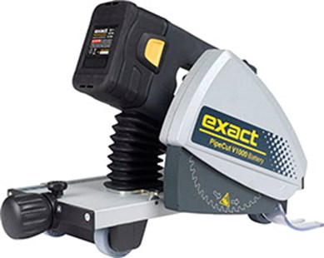

De meest geschikte machine voor het zagen van ventilatiepijpen (spiraal)

• Voltage 18V/4.2 Ah

• Gewicht slechts 6,2 kg

• Toerental onbelast 3450 min-1

• Blad ø 155 mm

• Voor pijpen ø 75 - 1000 mm

• Maximale wanddikte 1,5 - 6 mm

